В рамках Дня пожилого человека в ГБУСО ВО «Ковровский комплексный центр социального обслуживания населения» прошло более 25 мероприятий.
- Выступление директора учреждения Масленниковой Т.В. на пресс-конференции в администрации г. Коврова с информацией о курсах обучения компьютерной грамотности для неработающих пенсионеров на основании постановления Губернатора Владимирской области от 01.06.2015г. № 499 и о конкурсе личных достижений пенсионеров в изучении компьютерной грамотности «Спасибо интернету - 2015». В учреждение обратилось более 100 желающих пройти обучение компьютерной грамотности.
- Участие в выставке на областном мероприятии, посвященному Дню пожилого человека в КОЦ «Палаты»;
- Оказание адресной социальной помощи гражданам пожилого возраста, оказавшимся в трудной жизненной ситуации – 6 чел.;
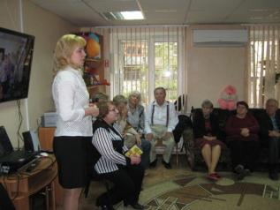
- 29 сентября 2015 года в отделении дневного пребывания «Ковровского комплексного центра социального обслуживания населения» прошло традиционное мероприятие по случаю открытия «Университета третьего возраста». На протяжении нескольких лет ведется работа с гражданами пожилого возраста, направленная на поддержание здорового образа жизни и организацию активного отдыха. С приветственным словом к гостям обратилась директор центра социального обслуживания населения Масленникова Т.В. Приглашенным было рассказано о планах работы факультетов на год. В новом учебном году кроме полюбившихся факультетов «Активное долголетие», «Музыка вокруг нас», «Литературная гостиная», «История и краеведения» будут работать 2 новых факультета: «Правоведение», «Задушевные посиделки». На факультете «Правоведение» будут вести занятия юрист центра, специалисты из банков, органов социальной защиты населения, пенсионного фонда. А факультет «Задушевные посиделки» под руководством клиента отделения дневного пребывания Плотских Т.М. создан для общения, поднятия настроения. В этот раз на открытии присутствовали преподаватель кафедры психологии КГТА им. В.А. Дегтярева Егорова Т.В. со своими студентами, которые проявили желание помочь пожилым людям в освоении компьютерной грамотности. Украшением праздника стали выступления воспитанников музыкальной школы № 1, барда Р.И. Яковлевой, чтеца А.А. Сорокина.
- Поздравление граждан пожилого возраста и инвалидов, находящихся на социальном обслуживании на дому – 500 чел. с вручением подарка;
- Взаимодействие с ГКУСО ВО "Ковровский социально-реабилитационный центр для несовершеннолетних" по поздравлению граждан пожилого возраста и инвалидов, находящихся на социальном обслуживании на дому – оказание содействия в проведении уборки и поздравления с Днем пожилого человека (11 чел.);
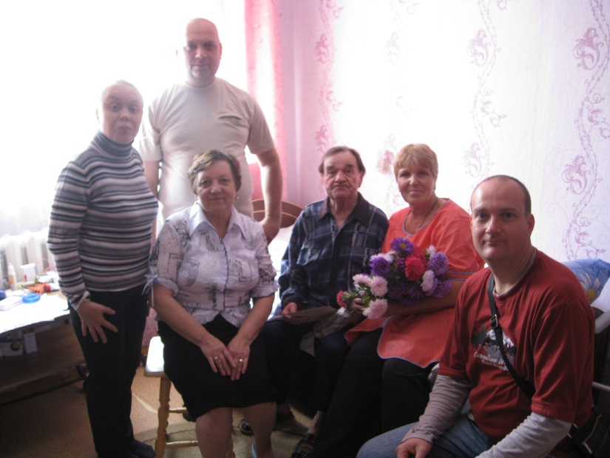
- В преддверии Дня пожилого человека 25 сентября 2015 года в рамках волонтерского движения «Дорогой добрых дел» волонтеры социально-реабилитационного отделения в сопровождении специалиста навестили семью ветерана Великой Отечественной войны Тимофеева Александра Васильевича. Встреча оказалась долгожданной, а прием - очень теплым. Ребята поздравили Александра Васильевича, Веру Ивановну и их дочь Галину Александровну с наступающим праздником стихами, открытками ручной работы и букетом душистых астр. Встреча продолжилась чаепитием. С семьей Тимофеевых ребята не прощались, а обещали заглянуть в гости на 90-летний юбилей Александра Васильевича.
- Выдано бесплатных талонов в количестве 45 шт. в парикмахерскую;
- Выдано бесплатных талонов в количестве 40 шт. в баню;
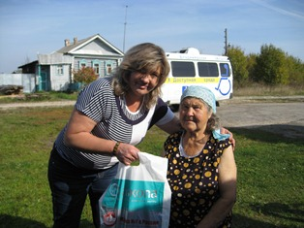
- 25 сентября 2015г. состоялся социальный рейс ГБУСО ВО «Ковровский комплексный центр социального обслуживания населения» в деревню «Уваровка» Ковровского района. Специалистами центра жителям деревни была дана консультация об услугах центра, предложены средства реабилитации и адаптации, дана консультация по организации стационарозамещающей технологии «Приемная семья для граждан пожилого возраста и инвалидов». Малообеспеченным и одиноким пенсионерам были выданы продуктовые наборы, одежда и предметы первой необходимости. Со специалистами центра выезжал медицинский работник учреждения здравоохранения Ковровского района, который оказал необходимую помощь нуждающимся пенсионерам.
- 25 сентября 2015г. проведена информационная встреча с жителями д. Шевинское Ковровского района;
- 2 октября 2015г. проведена информационная встреча с жителями д. Высоково Ковровского района. На встречах пришедшие получили информацию об услугах центра, получили ответы на интересующие вопросы.
- 28 сентября 2015 года в ГБУСО ВО «Ковровский комплексный центр социального обслуживания населения прошел День открытых. В здании центра все было готово к встрече гостей. В холле их встречали сотрудники учреждения. Посетителям была представлена выставка работ из природного материала «Удивительное рядом», которая проводилась среди работников и клиентов учреждения в рамках празднования дня пожилого человека. На ярком зонтике были размещены фотографии работ. Каждый желающий имел возможность проголосовать за понравившуюся работу. В течение дня гости знакомились с перечнем услуг учреждения. Желающие смогли принять участие в матер-классе по изготовлению сувениров в технике плетения атласными лентами и казанши, попробовали кислородный коктейль. На данное мероприятие пришло более 50 человек. Все гости ушли со Дня открытых дверей довольными. Сотрудники услышали в свой адрес много благодарных слов и пожеланий от пришедших клиентов.
- Организация и проведение конкурса работ работников и получателей социальных услуг учреждения «Удивительное рядом» с 14.09.2015 по 01.10.2015;
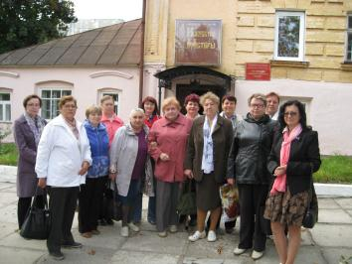
- 16 сентября 2015 года состоялась экскурсия в п. Мстера, организованная специалистами ГБУСО ВО «Ковровский комплексный центр социального обслуживания населения». В рамках программы «социальный туризм» ветераны социальной службы посетили Мстерский художественный музей и два монастыря. Ветераны осмотрели шедевры Мстерской миниатюры: ларцы, шкатулки, пудреницы, расписанные темперными красками, а также старинные иконы. Экскурсанты были поражены искусной двухсторонней вышивкой мстерских мастериц по белому тонкому полотну, яркими скатертями и полотенцами, выполненными в технике «Владимирские швы». В музее представлены работы мастеров-ювелиров, которые создают филигранные и мельхиоровые изделия, получившие награды международных и отечественных художественных выставок. Экскурсанты посетили женский монастырь Иоанна Милостивого и мужской Свято-Богоявленский монастырь, где могли помолиться и помянуть усопших. Экскурсия позволила узнать много нового и интересного об истории нашего края, а хорошая солнечная погода подняла настроение.
- В рамках работы кружка «Оч. ручки» изготовление поделок для поздравления граждан пожилого возраста с Днем пожилого человека (610 чел.);
- Содействие в организации и проведении выставки работ граждан пожилого возраста и инвалидов «Я люблю тебя жизнь» в п. Мелехово Ковровского района;
- Проводится добровольческая акция «Свет в окне». Оказана помощь 38 пожилым гражданам в уборке жилых помещений, благоустройстве приусадебных участков с привлечением волонтеров;
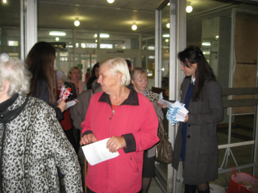
- 1 октября 2015 года в ДК «Современник» состоялся праздничный вечер, посвященный Дню пожилого человека. Около 600 ковровских пенсионеров пригласили на праздник в ДК «Современник». Перед входом сотрудники ГБУСО ВО «Ковровский комплексный центр социального обслуживания населения» вручали приглашенным памятки о дне пожилого человека и сувениры из атласных лент в количестве 600 штук. Также на мероприятие пригласили и предоставили транспортное средство и сопровождение на мероприятии ветеранам Великой Отечественной войны (15 человек). В мраморном зале играл оркестр, пары танцевали. Перед входом в большой зал, где гостей ждал концерт и торжественное награждение, гостей угощали чаем. Ветеранов труда, активистов, золотых юбиляров, а также многочисленных зрителей поздравили руководители области, города, творческие коллективы ДК, детских музыкальных школ и народные артисты РФ братья Радченко. В адрес пожилых граждан звучало много тёплых слов, а также слов благодарности за труд, мир, жизнь, опыт.
- Участие 01.10.2015г. в проведении мероприятия, посвященного Дню пожилого человека в ДК п. Первомайский Ковровского района;
- 2 октября 2015 года в отделении дневного пребывания прошло праздничное мероприятие, посвященное дню пожилого человека. Клиентов отделения приехали поздравить воспитанники СРЦН. Ребята показали сказку про репку, спели частушки, пригласили гостей на танец. Своим выступлением дети передали приглашенным заряд бодрости и хорошего настроения. Задушевная песня про бабушку до слез растрогала слушателей. На память об этом дне дети подарили каждому гостю красочные открытки.
- Организованы мероприятия в рамках работы мини-клубов общения с гражданами пожилого возраста на дому. 30 сентября 2015г. прошла встреча с чаепитием в мини-клубе «Встреча» в п. Крестниково Ковровского района.
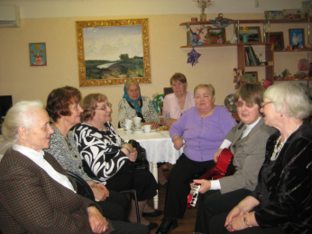
- 6 октября 2015 года в отделении дневного пребывания прошло заседание мини-клуба отделения социального обслуживания на дому № 1 «Душевный разговор», приуроченный международному дню пожилого человека. Пожилые люди, ограниченные в передвижении, жаждут общения и не хотят пускать в свою душу старость. Именно такие люди и пришли в этот день в отделение дневного пребывания. Пока все собирались, шел живой, эмоциональный разговор о прекрасной осенней погоде, об урожае в садах и огородах, немного пожаловались на здоровье и вновь появились улыбки и послышался смех. А потом зазвучали ретро-мелодии, нахлынули воспоминания о молодости, все угадывали песни и наиболее активные участники конкурса получили небольшие призы. Настоящим украшением этой встречи стало выступление Галины Алексеевны Сорокиной, получателя социальных услуг ОСО№1. Душевное исполнение романсов и чтение стихов растрогало всех присутствующих и оставило светлое мироощущение. А потом было чаепитие. За чашкой горячего ароматного чая беседовали, смеялись и, конечно, пели. Дружно и задорно звучали песни «Госпожа удача….», «Я люблю тебя, жизнь», «Ой, цветет калина» и другие. Быстро пролетело время встречи, пришло время прощаться и с какой теплотой друг другу желали здоровья и говорили «До новых встреч!».
- Представление сказки «Соломенный бычок» театральной студии социально-реабилитационного отделения на базе отделения дневного пребывания для получателей социальных услуг отделений социального обслуживания на дому;
- Оформлен стенд, посвящённый Дню пожилого человека;
- Информация в СМИ, на сайте учреждения о проведении мероприятий в рамках празднования Дня пожилого человека.

